Manual de formación
para soluciones generales en automatización
Totally Integrated Automation (T I A )

MÓDULO D1
AS-Interface con SIMATIC S7-300 y CP342-2/CP343-2

Este documento fue suministrado por SIEMENS Siemens A&D SCE (Tecnología en Automatización y Accionamientos, Siemens A&D, coopera con la Educación) para formación. Siemens no hace ningún tipo de garantía con respecto a su contenido.

El préstamo o copia de este documento, incluyendo el uso e informe de su contenido, sólo se permite dentro de los centros de formación.

En caso de excepciones se requiere el permiso por escrito de Siemens A&D SCE (Mr. Kunst: E-Mail: michael.knust@hvr.siemens.de). Cualquier incumplimiento de estas normas estará sujeto al pago de los posibles perjuicios causados. Todos los derechos quedan reservados para la traducción y posibilidad de patente.

PÁGINA:

1. Inicio 4

2. Notas sobre la Operación de una CP342-2 y el AS- Interfase 6
2.1 Datos técnicos del AS- Interfase 6
2.2 Configuración del AS- Interfase 7
2.3 Datos técnicos de la CP324-2 10

3. Puesta en Marcha del AS-Interfase con la CP3242-2 11

4. Escribiendo un Programa STEP 7 26

5. Depuración de un Programa STEP 7 31

Los símbolos siguientes acceden a los módulos especificados:


Información


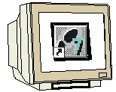
Programación


Ejercicio Ejemplo


Notas

1. Forward

El módulo D1 pertenece al contenido de Sistemas de Bus de Campo Industrial .

Programación Básica

De STEP 7
2 - 3 días Módulos A
Sistemas de Bus de Campo Industrial
2- 3 días Módulos D
Funciones Adicionales
de Programación STEP 7
2 - 3 días Módulos B
Visualización de Procesos
2- 3 días Módulos F
Programación Secuencial
2- 3 días Módulos C
Comunicación IT
con SIMATIC S7
1- 2 días Módulo E

Finalidad del Aprendizaje:
En este módulo, el lector aprenderá sobre las funciones fundamentales del AS-Interfase y el interfase CP342-2 de SIMATIC S7-300. Se generará un simple ejemplo a través de los siguientes pasos:

• Puesta en Marcha del AS-Interfase con una CP342-2
• Generación de un proyecto en un PLC SIMATIC S7-300
• Escribir un programa ejemplo
• Depuración de bloques con una CP342-2 y un SIMATIC S7- 300

Requisitos:

Para el correcto aprovechamiento de este módulo, se requieren los siguientes conocimientos:
• Conocimientos de uso de Windows 95/98/2000/ME/NT4.0
• Programación Básica de PLC con STEP 7 ( Módulo A3 - ‘Puesta en Marcha’ programando PLC con STEP 7)

Hardware y software Necesarios

- PC, Sistema Operativo Windows 95/98/2000/ME/NT4.0 con
- Mínimo: 133MHz y 64MB RAM, aprox. 65 MB de espacio libre en disco duro
- Óptimo: 500MHz y 128MB RAM, aprox. 65 MB de espacio libre en disco duro
2 Software STEP 7 V 5.x
3 Interfase MPI para PC (p.e. PC- Adapter)
4 PLC SIMATIC S7-300
Ejemplo de Configuración:
- Fuente de Alimentación: PS 307 2A
- CPU: CPU 314
- Entradas Digitales: DE 16x DC24V
- Salidas Digitales: DA 16x DC24V / 0.5 A
- CP 342-2 AS-Interfase
5 Esclavo AS-I con 4 entradas, con 2 pulsadores
6 Esclavo AS-I con 4 salidas , con 5/2 válvulas solenoides para el disparo de un cilindro
7 Fuente de alimentación de 20V para AS-Interfase
- Cable de datos amarillo para AS-Interfase
- Dispositivo de direcciones para esclavos AS-I
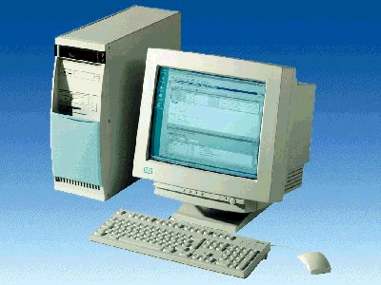
1 PC

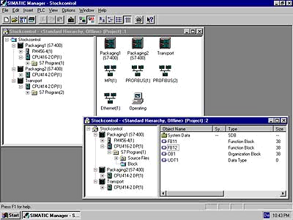
2 STEP 7

9 Dispositivo de direcciones para esclavos AS-I

3 PC Adapter

8 Cable de Datos AS-Interface

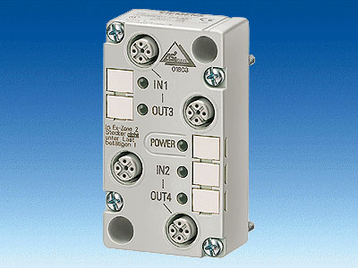
5 Esclavo AS-I 4 entradas
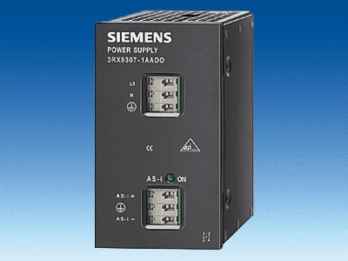
7 Fuente de alimentación 30V para AS-Interface

6 Esclavo AS-I
4 salidas
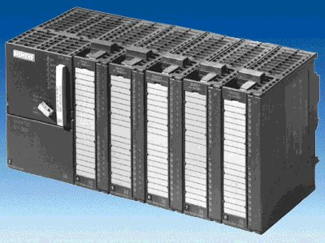
4 SIMATIC S7-300 con CP342-2

2. notas sobre la operación de una CP 342-2 y el AS- Interfase

2.1 datos técnicos sobre el AS- Interfase
El Actuador – Sensor - Interfase (AS-I) sirve como medio de transmisión de información en el nivel de campo y, como PROFIBUS, es un estándar abierto. Existe multitud de fabricantes que ofrecen productos e interfases AS-I. El AS-Interfase posibilita una simple y extremadamente eficiente integración de sensores y actuadores en la comunicación industrial, transmitiendo los estados de estos sensores/actuadores y tensión auxiliar. Con este sistema, los sensores y actuadores binarios son controlados a través de PLCs. Tradicionalmente, estos sensores binarios eran cableados a través de dos hilos al módulo de entradas de los controladores. AS-I reemplaza todo ese cableado con un simple cable de dos hilos, el cual conecta a todos los sensores y actuadores.
A través de un diseño robusto y un grado de protección IP65 o IP67, el AS-Interfase se aplica en el nivel más bajo del área de campo, el cual se encuentra sometido a condiciones de trabajo extremas.

Los datos técnicos y los protocolos de transmisión del AS -Interfase se especifican en la Norma EN 50 295.

Aqui se especifican los datos de ejecución para el AS-Interfase:

- Max. 31 nodos AS-I con 4 Bit E/S de datos de usuario
- Max. 124 sensores/actuadores de E/S
- Proceso de acceso con sondeo cíclico en el proceso maestro/esclavo
- Tiempo ciclo máximo 5ms
- Identificación segura de errores e iteración de marcos de fallos.
- Medio de transmisión a través de un cable de dos hilos (2 x 1,5 mm² ) para datos y un máximo de 2A de alimentación auxiliar para AS-I. La fuente de alimentación es de 30 V DC. La señal de la transmisión de datos es modulada. Una fuente de alimentación adicional de 24V DC (fuente auxiliar) es posible.
- Conexión y ensamblaje de los componentes AS-I con un método de material aislante.
- Módulo esclavo AS-I con un circuito integrado (AS-I chip) que no requiere procesador ni software. Esto conlleva a un proceso aproximadamente libre de retardos en el proceso de los módulos esclavos.
- Sensores y actuadores AS-I directamente integrados con los chips AS-I.
- Posibilidad de configuración flexible, como el diseño de estructuras lineales, en estrella o en árbol.
Longitud máxima de cable de 100m o 300m (con repetidores)

2.2 Configuración del AS-Interfase

Una configuración de un AS-Interfase puede parecerse a lo siguiente:

Maestro AS-I (p.e. SIMATIC S7-300 con CP342-2)
Fuente Alim. (24V DC)

Fuente Alim. AS-I (30V DC)
Esclavos AS-I
4I 4O 2I 4I
2O
Esclavo AS-I
4I
4O
Esclavo AS-I
Repetidor
Esclavo AS-I
4I
4O
Esclavo AS-I
4I
4O

Adicionalmente, el direccionamiento de los esclavos AS-I necesitan de un dispositivo de direccionamiento:

+
Dispositivo de direccionamiento para esclavos AS-I

El AS-Interfase es un sistema monomaestro. Por tanto, siempre existirá un maestro y hasta 31 esclavos en cada sistema con una CP342-2. Si se necesitaran más esclavos, se insertará un sistema AS-Interfase con su maestro correspondiente.

Componentes básicos de un AS-Interfase:

Los AS-Interfases se desglosan en los siguientes componentes:
- Fuente de alimentación 30V DC.
La fuente de alimentación de 30V se acopla directamente al sistema.

- Circuito de datos AS-I a través de un cable de dos hilos sin apantallar.
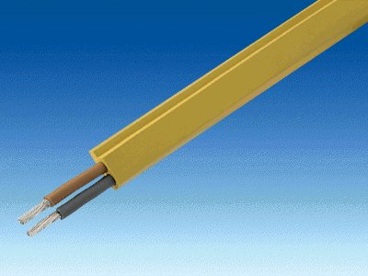
La conexión de los componentes AS-I tiene lugar a través de un método de aislamiento que consiste en un cable aplanado para evitar errores en el cableado.

- Maestro AS-I como elemento de conexión para el control a través de un programa de usuario o a través de un controlador de un nivel de bus superior.
A través del maestro AS-I, el usuario puede tener acceso a los datos de E/S del esclavo AS-I. Esto se produce en el S7-300 a través del programa de la CPU.

- Esclavos AS-I con el esclavo ASIC
En el AS-Interfase, existe una extensa posibilidad de elección de esclavos de diferentes fabricantes. Cada esclavo debe de asignarse, a través de la puesta en marcha, una dirección AS-I y después se guardará. El direccionamiento se puede dar a través de un dispositivo de programación o a través del maestro, donde cada esclavo se encuentra cableado al módulo. Esto funciona también con un único esclavo.

- Dispositivo de configuración para configurar las direcciones de los esclavos
Con la Unidad de Programación y Puesta en Marcha (PSG), las direcciones de los esclavos AS-I pueden configurarse con facilidad.

- Opcional: Repetidor para longitud de cable adicional de hasta 300 m (100m sin repetidor)
Para poder implementar una configuración de bus con una expansión mayor (p.e. con sistemas materiales), los repetidores deben de ser interpuestos. Esto es conectado con el circuito de datos AS-I.

- Opcional: Fuente de alimentación adicional de 24V DC para alimentación auxiliar

Cuando un esclavo AS-I necesita más de 100mA, o todos los esclavos requieran más de 2A, se requiere de una fuente de alimentación adicional de 24V DC. Esto se conecta a través de un cable de red AS-I (negro) con los contactos de fuente de alimentación auxiliar de los esclavos.

- Cable de red AS-I para la fuente de alimentación auxiliar a través de un cable de dos hilos sin apantallar.
La conexión de la fuente de alimentación auxiliar tiene lugar a través de un método de aislamiento que consiste en un cable aplanado para evitar errores en el cableado.

2.3 datos técnicos sobre la CP 342-2
El maestro del AS-Interfase CP342-2 puede ser utilizado en un S7-300 o también en un esclavo PROFIBUS ET 200M a través de la activación, bien con un dispositivo central o bien en una de los 3 dispositivos adicionales , ocupando alli un slot.

Ofrece las siguientes funciones y características:
• Operación simple en el rango de direcciones de E/S del SIMATIC S7-300 y la ET 200M
• No es necesario configurarol las CPs
• Disparo de hasta 31 esclavos AS-Interfase correspondiente a la especificación AS-I V2.0
• Hasta 248 elementos binarios en la operación de esclavos bidireccionales
• Monitorización de la fuente de alimentación a través del cable AS-Interfase.
• Requiere 1 Slot
• Se ocupan 16 bytes en la operación de direccionamiento de E/S analógicas
• LEDs para la visualización de estados de operación, tales como la lectura de los esclavos conectados
• Botón para la conmutación del modo de operación y para alterar la configuración actual
• Posibilidad de conexión del cable AS-Interfase a través de un conector frontal estándar

3. puesta en marcha del AS-Interfase con una CP324-2
La CP342-2, Maestro AS-Interfase, puede configurarse en el SIMATIC S7-300, bien a través de un dispositivo central o a través de uno de los 3 dispositivos adicionales, ocupando alli un slot.

La CP342-2 reconoce dos modos:

• Modo Configuración:
Este modo es configurado en el estado de la CP342-2 (LED CM).
El modo configuración se utiliza para la Puesta en Marcha de una instalación AS-I. En este modo, la CP342-2 puede intercambiar datos con cada uno de los esclavos conectados en el cable AS-I. Los nuevos esclavos que se conecten serán rápidamente reconocidos desde el maestro y almacenados en el intercambio cíclico de datos.

• Modo Protegido:
Se puede cambiar al modo protegido a través del Botón SET.
En este modo, la CP342-2 intercambia datos sólo con los esclavos que ya habían sido “configurados”. “Configurado“ significa que las direcciones de los esclavos almacenadas en la CP y los datos de configuración almacenados en la CP están conformes con los valores de los esclavos correspondientes.

Los pasos siguientes deben de seguirse por parte del lector para que el AS-Interfase pueda operar con la CP342-2, se pueda configurar un proyecto y el hardware del equipo.

1. Primero, todos los esclavos deben de tener asignada una dirección explícita a través de la unidad de programación y puesta en marcha (PSG):
Esclavo AS-I conectado o colocado en base integrada de la PSG
- Encendemos la PSG (START)
- Activación (ENTER)
- Elegir ‘Maestro‘ (F3)
- Elegir ‘Operación Única’ (F1)
- Elegir ‘Nueva dirección’ (F1)
- Activar dirección AS-I (ENTER)
- Introducir nueva dirección (p.e.: 2)
- Activar entradas (ENTER)
- Volver a menú Principal (2x ESC)
- Apagar la PSG (F4)
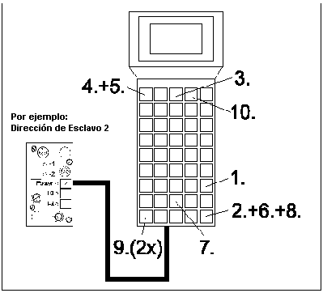

- Se producirá entonces la transferencia del cable de datos amarillo y la conexión de todos los esclavos, de la fuente de alimentación (30V DC), del Maestro y del repetidor a través del método de desplazamiento aislado. Se tendrá en cuenta, por tanto, el perfil del circuito de datos.

3. Cuando se requiera de una fuente de alimentación adicional (24V DC), se puede conectar a los esclavos AS-I a través de un cable de alimentación AS-I negro. Por tanto, el perfil deberá de soportar la conexión del cable de potencia en el método de desplazamiento aislado.

4. Finalmente, se podrá conectar los sensores al conector M12 de los esclavos AS-I.

5. Ahora la línea AS-I ya se encuentra preparada y la CP342-2 puede ser configurada y parametrizada.

6. Para poder pasar el S7-300 con la CP342-2 en funcionamiento, primero se deberá de pasar la CPU a STOP con el selector de modo.

7. Pasamos la CP342-2 a modo configuración a través del botón SET de la CP342-2. El LED CM se iluminará ahora y los esclavos que se hayan reconocido serán visualizados en los LEDs de diagnosis de la CP342-2.

Nota: Se puede insertar y añadir esclavos adicionales en el cable AS-I. Los esclavos recien insertados son rápidamente reconocidos y activados por la CP342-2.

8. Activamos el botón SET de la CP342-2. La CP almacenará ahora aquellos esclavos activados. La “configuración actual “, como configuración no volátil, se conmuta en la operación protegida. El LED “CM“ se ilumina.

9. Pasamos ahora el selector de modo de la CPU a RUN-P. La puesta en marcha del sistema de la CP342-2 está ahora completo.

Ahora podemos configurar el hardware con el Software STEP 7.

10. La herramienta principal en STEP 7 es el Administrador SIMATIC, el cual es abierto con un doble click ( → SIMATIC Manager).
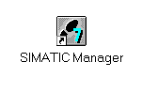
11. Los programas de STEP 7 se administran en proyectos. Tal y como el que vamos a crear ahora ( → Archivo → Nuevo).

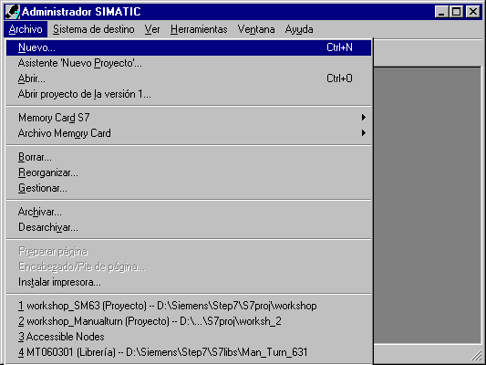

12. Damos al proyecto el nombre de ASI_CP342_2 ( → ASI_CP342_2 → Aceptar)

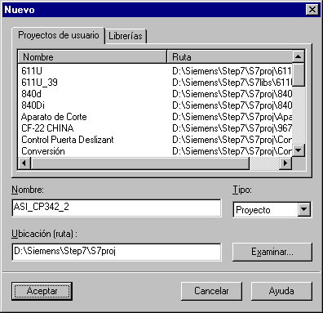

13. Insertamos ahora un Equipo SIMATIC 300 (→ Insertar → Equipo → Equipo SIMATIC 300).

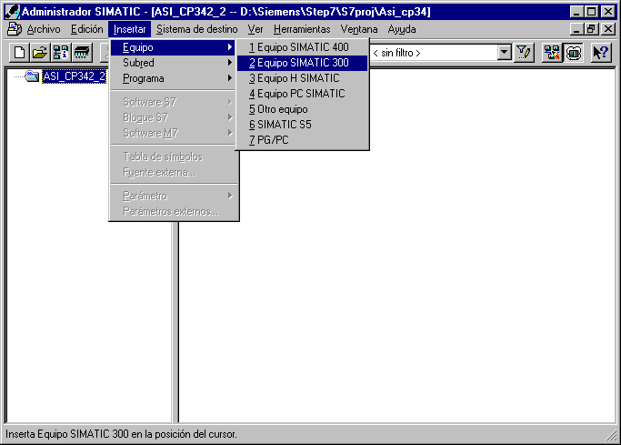

14. Abrimos la herramienta Hardware con un doble click (→ Hardware).

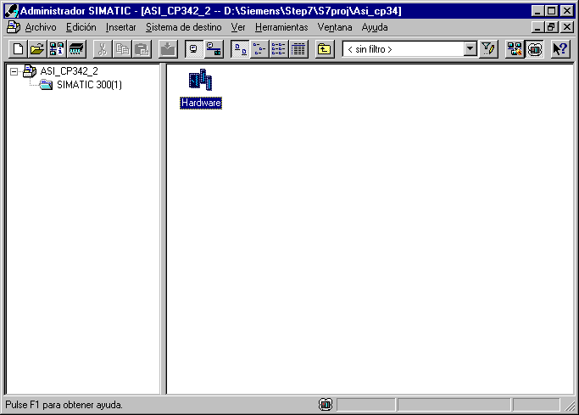

15. Abrimos el catálogo hardware, haciendo click en el icono (→ ).
Veremos que los directorios se hallan divididos en lo siguiente:
- PROFIBUS-DP, SIMATIC 300, SIMATIC 400 y SIMATIC PC Based Control 300/400,
Se dispondrá de todos los bastidores, módulos y módulos de interfase desde este momento, para llevar a cabo la configuración hardware.

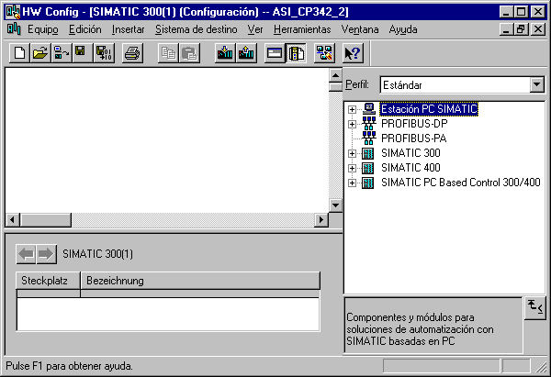

16. Insertamos un Perfil Soporte con un doble click ( → SIMATIC 300 → BASTIDOR-300 → Perfil Soporte).

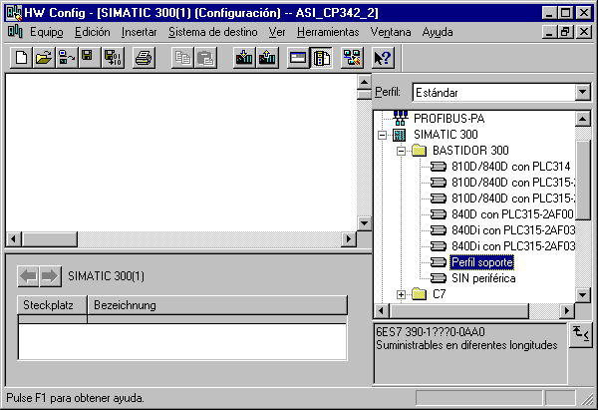

Tras insertar el bastidor, aparecerá una tabla de configuración que representa al perfil soporte.

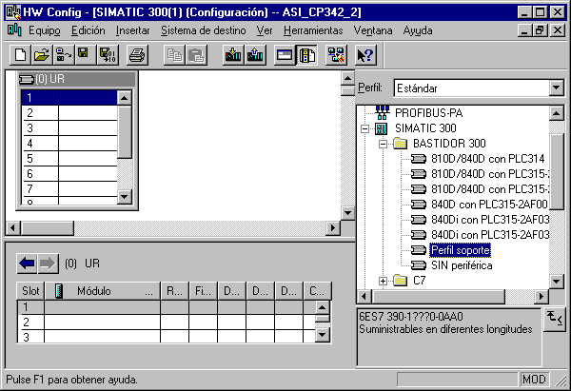

17. Ahora se pueden seleccionar todos los módulos en el catálogo hardware e insertarlos en la tabla de configuración.
Para insertar un elemento, se hará click en el módulo deseado y se arrastrará con el ratón a su correspondiente posición en el bastidor (con el botón izquierdo del ratón pulsado. Comenzaremos con la Fuente de Alimentación PS 307 2A (→ SIMATIC 300 → PS-300 → PS 307 2A).

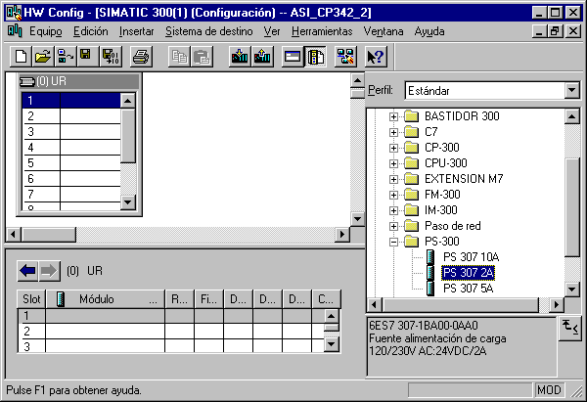

Nota: Si su hardware difiere con lo arriba mostrado, se seleccionarán los módulos que estén acorde con su hardware real. Las referencias de los módulos se muestran al pié del catálogo y en el frontal del módulo físico. Ambos deben de ser iguales.

18. En el paso siguiente, arrastramos la CPU 315-2DP en el segundo puesto del bastidor. Esto permite poder leer la referencia y la versión de dicha CPU (→ SIMATIC 300 → CPU-300 → CPU 315-2DP → 6ES7 315-2AF03-0AB0 → V1.1 ).

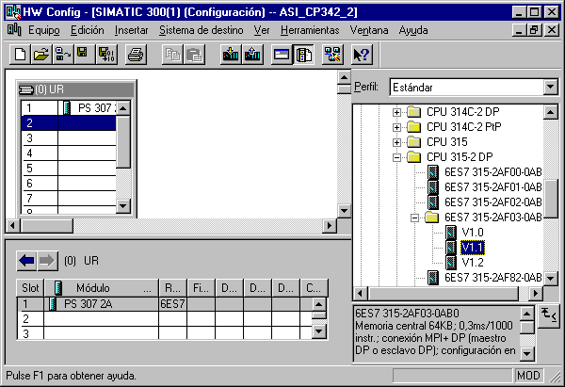

19. En la ventana siguiente, podremos ajustar el interfase PROFIBUS integrado. En nuestro ejemplo no utilizamos ninguna red PROFIBUS, con lo que confirmaremos con Aceptar ( → Aceptar ).

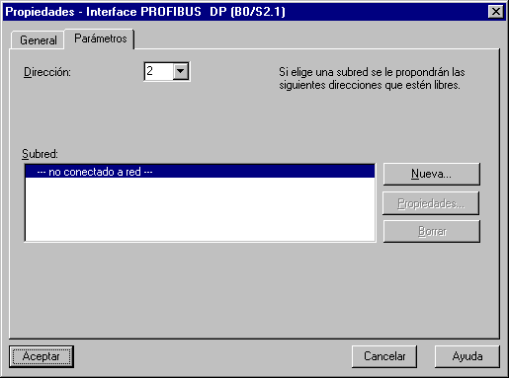

20. En el paso siguiente, introduciremos el módulo de 16 entradas en el cuarto puesto . La referencia y versión se pueden leer en el frontal del módulo. (→ SIMATIC 300 → SM-300 → DI-300 → SM 321 DI16xDC24V).
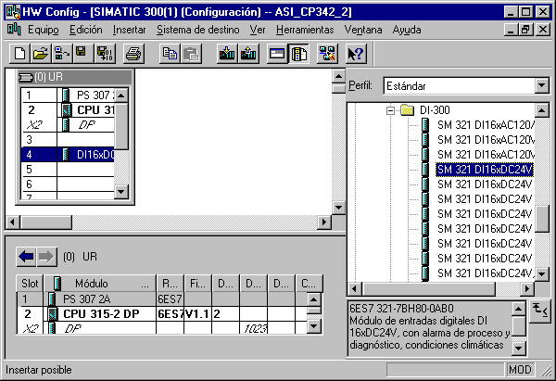

Nota: El puesto 3 está reservado para los Módulos de Interfase o IMs. En caso de no tener ninguna en el bastidor real, dejaremos este puesto vacío. La referencia del módulo se muestra al pié del catálogo.

21. En el paso siguiente, introduciremos el módulo de 16 salidas en el cuarto puesto . La referencia y versión se pueden leer en el frontal del módulo. (→ SIMATIC 300 → SM-300 → DO-300 → SM 322 DO16xDC24V/0.5A).

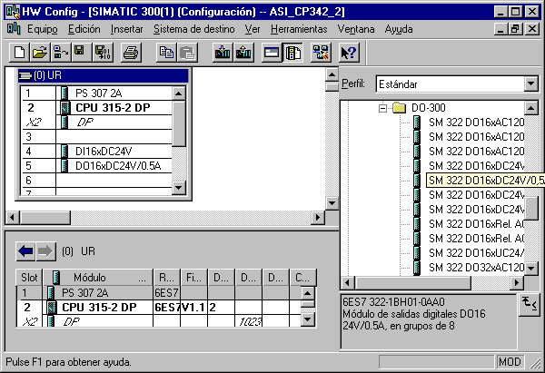

Nota: La referencia del módulo se encuentra al pié del catálogo.

22. En el siguiente paso, colocamos la tarjeta de comunicaciones AS-Interfase CP342-2 AS-i en el sexto slot. La referencia y versión se pueden leer en el frontal del módulo(→ SIMATIC 300 → CP-300 → AS-Interface → CP 342-2 AS-i).

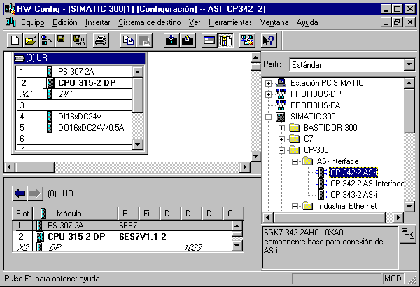

Nota: La referencia del módulo se encuentra al pié del catálogo.

23. La asignación de direcciones de la CP342-2 se produce de manera automática y depende de los slots. Las direcciones pueden verse en la ventana inferior y debería anotarse. Las direcciones de la CP342-2 yacen en el área de direccionamiento analógico de la CPU. Ocupa la periferia de entrada PEW288, PEW290, PEW292 y PEW 302 y la periferia de salida PAW288, PAW290, PAW292 y PAW 302.

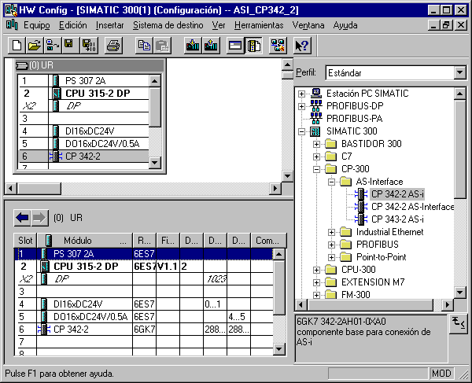

24. La tabla de configuración es ahora guardada y compilada, haciendo click en y cargada en el PLC con . El selector de modos del PLC deberá estar en STOP! ( → → )

25. La CPU 315-2DP es entonces reconocido como el módulo destino para la carga (→ Aceptar).

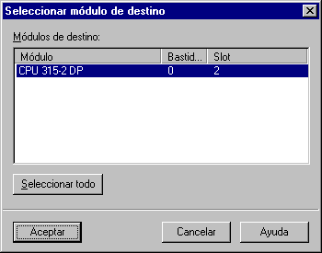

26. La dirección MPI de la CPU para conectarse con un elemento de programación externo es aceptado con Aceptar ( → Aceptar ).

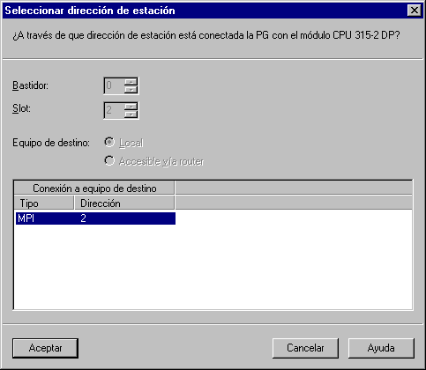

Nota: Esta configuración sólo es válida cuando más de una CPU se encuentra conectada a la red MPI.

4. Escribiendo un programa STEP 7
El programa a depurar es escrito aquí en lista de instrucciones (AWL).
El programa debería de controlar un cilindro de estampación a través de una válvula con retorno. El botón ‘S1’ acciona el cilindro hacia delante. El botón ‘S2’ acciona el cilindro hacia atrás.

Lista de Asignaciones:

E 65.0 S1 Botón para expandir el cilindro (esclavo AS-I dirección 3, IN1)
E 65.1 S2 Botón para comprimir el cilindro (esclavo AS-I dirección 3, IN2)
A 66.4 Y1 Válvula de cilindro de estampación (esclavo AS-I dirección 4, OUT 1)

Para poder llevar a cabo este programa con el AS-Interfase, se seguirán los siguientes pasos:

27. En el Administrador SIMATIC hacemos click en la carpeta Bloques ( → Administrador SIMATIC →Bloques).

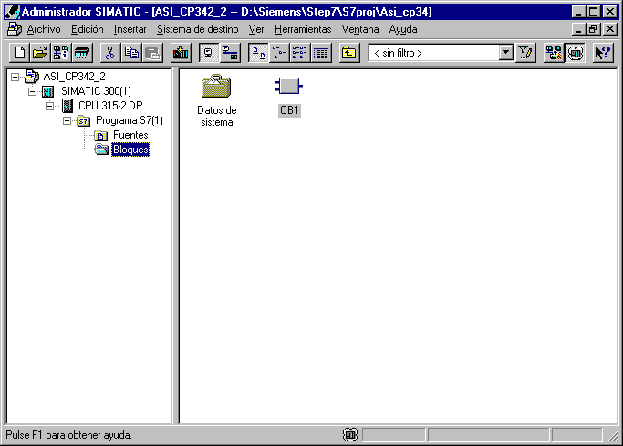

28. Desde el Administrador SIMATIC, abriremos el bloque de organización OB1 con un doble clic, accediendo al Editor KOP, AWL, FUP: Bloques de Programa ( → OB1)

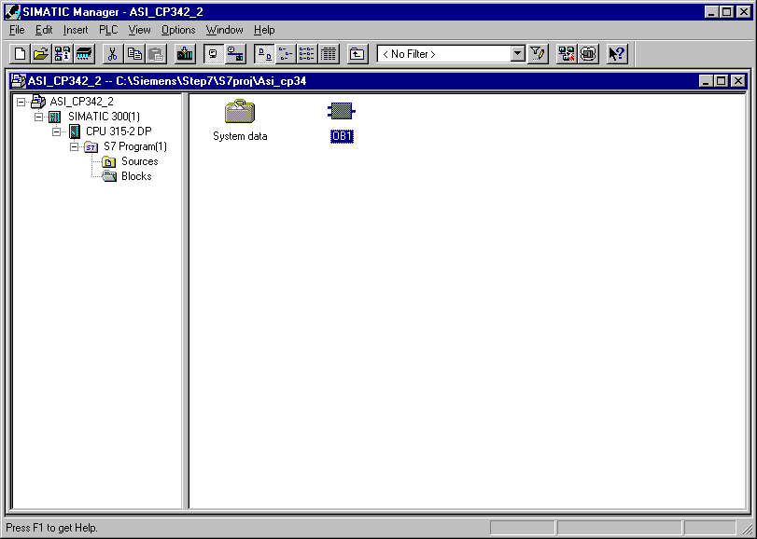

29. Opcional: Introducimos las propiedades del OB1, para tema de documentación, y pulsamos Aceptar ( →Aceptar).

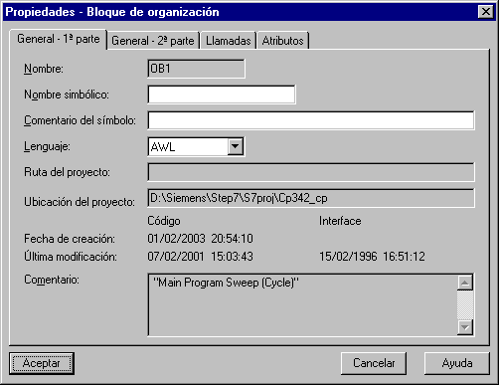

La CP342-2 ocupa 16 entradas y 16 salidas en el rango de área de direcciones E/S analógicas del PLC.
La dirección de inicio es asignada a través del slot donde se haya situado la CP342-2, y puede leerse en la tabla de configuración (aquí PEW288 y PAW 288).

Desde las Entradas/Salidas de los esclavos AS-I, se puede acceder al SIMATIC S7-300 como si fueran módulos estándar de periferia analógica a través de instrucciones de carga/transferencia de Step 7. Este acceso debe de ser tamaño Palabra o Doble Palabra.
p.e.: L PEW X // Carga de la Palabra de Periferia de Entradas X
L PED X // Carga de la Doble Palabra de Periferia de Entradas X
T PAW X // Transferencia de la Palabra de Periferia de Salidas X
T PAD X // Transferencia de la Doble Palabra de Periferia de Salidas X

Por tanto, aqui no se puede acceder a un único bit de periferia en el programa de STEP 7.

Con las instrucciones de Carga/Transferencia, se pueden transmitir las entradas de los esclavos ASI a cualquier área de datos tamaño palabra (DBs, Marcas, Entradas).
De la misma forma, se puede transmitir cualquier área de datos tamaño palabra (DBs, Marcas, salidas) con las instrucciones de Carga/Transferencia a las salidas de los esclavos AS-I.

Las señales de entrada del AS-Interfase debería de transferirse al byte de entradas 64 en la imagen de proceso. Se trata del área de direcciones de la CP342-2 que puede ser leida desde la configuración hardware (aquí desde PEW288).

Las señales de salida del AS-Interfase debería de transferirse al byte de salidas 64 en la imagen de proceso. Se trata del área de direcciones de la CP342-2 que puede ser leida desde la configuración hardware (aquí desde PAW288).

Cuatro bits (un nibble) son asignados a cada esclavo en la línea AS-I. La asignación de los esclavos individuales a sus direcciones es la siguiente:

Entradas | ENTRADA / SALIDA |  |  |  | ENTRADA / SALIDA |  |  |  | Dirección | Salidas
PAE | 7 | 6 | 5 | 4 | 3 | 2 | 1 | 0 | CP342-2  (PE/PA) | PAA
PAE | Ent4 | Ent3 | Ent2 | Ent1 | Ent4 | Ent3 | Ent2 | Ent1 | CP342-2  (PE/PA) | PAA
PAE | Sal4 | Sal3 | Sal2 | Sal1 | Sal4 | Sal3 | Sal2 | Sal1 | CP342-2  (PE/PA) | PAA
64 | Reservada para diagnosis |  |  |  | Esclavo01 |  |  |  | 288 | 64
65 | Esclavo02 |  |  |  | Esclavo03 |  |  |  | 289 | 65
66 | Esclavo04 |  |  |  | Esclavo05 |  |  |  | 290 | 66
67 | Esclavo06 |  |  |  | Esclavo07 |  |  |  | 291 | 67
68 | Esclavo08 |  |  |  | Esclavo09 |  |  |  | 292 | 68
69 | Esclavo10 |  |  |  | Esclavo11 |  |  |  | 293 | 69
70 | Esclavo12 |  |  |  | Esclavo13 |  |  |  | 294 | 70
71 | Esclavo14 |  |  |  | Esclavo15 |  |  |  | 295 | 71
72 | Esclavo16 |  |  |  | Esclavo17 |  |  |  | 296 | 72
73 | Esclavo18 |  |  |  | Esclavo19 |  |  |  | 297 | 73
74 | Esclavo20 |  |  |  | Esclavo21 |  |  |  | 298 | 74
75 | Esclavo22 |  |  |  | Esclavo23 |  |  |  | 299 | 75
76 | Esclavo24 |  |  |  | Esclavo25 |  |  |  | 300 | 76
77 | Esclavo26 |  |  |  | Esclavo27 |  |  |  | 301 | 77
78 | Esclavo28 |  |  |  | Esclavo29 |  |  |  | 302 | 78
79 | Esclavo30 |  |  |  | Esclavo31 |  |  |  | 303 | 79

Nota: Esta asignación se corresponde con las Entradas/Salidas de los esclavos AS-I.

Ahora, por ejemplo, la dirección de la primera Salida en el esclavo 4 AS-I es dada de la siguiente manera:
Dirección de Byte para Esclavo04 desde PAE: 66
Dirección de Bit para Sal1: 4

Dirección resultante: A 66.4

30. Con el Editor KOP, AWL, FUP: Bloques de Programa, se dispone de una herramienta para poder generar el programa STEP 7. Aquí, el bloque de organización OB1 ya se ha abierto por el Segmento 1.

Nota: En el primer segmento, las señales de entrada del AS-Interfase son cargadas en la Imagen de Proceso de Entradas del PLC (PAE), comenzando por la palabra de entradas EW64. En el último segmento, las señales procedentes de la Imagen de Proceso de Salida (PAA), comenzando por la palabra de salidas AW64 es copiada en las señales de salida del AS-Interfase. En los segmentos intermedios, se puede tener acceso a las señales desde las direcciones de los esclavos AS-I.

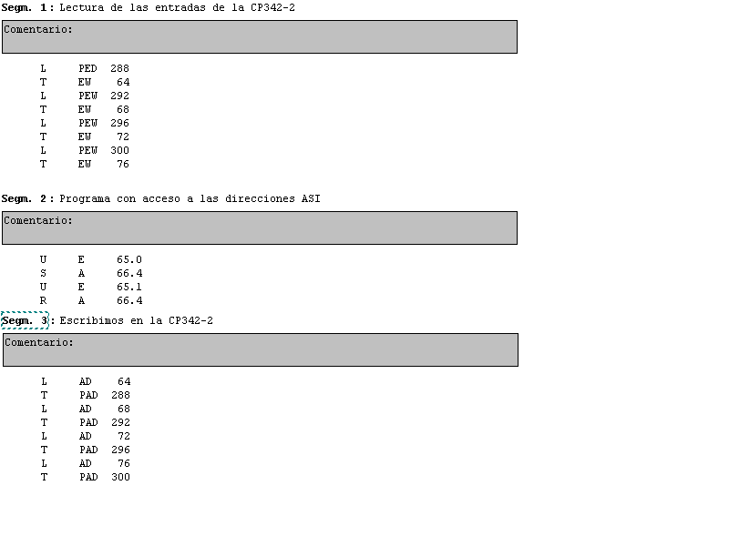

5. depuración de un programa STEP 7
Para depurar el Programa STEP 7 debe de cargarse en el PLC.
En nuestro caso, sólo el bloque OB1.
31. Guardamos el Bloque de Organización con , hacemos clic en . El selector de modo de la CPU deberá de estar en STOP! ( → ‚’ → )

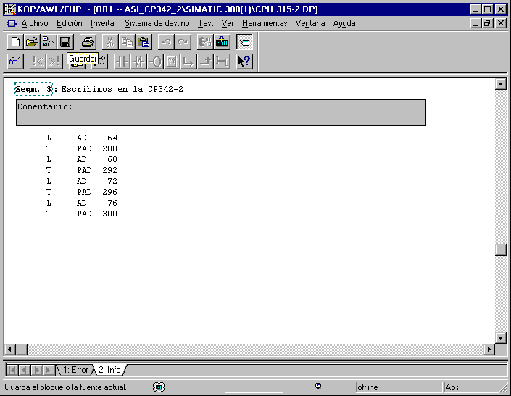

32. Al pasar el selector de modos a RUN, el programa comienza su ejecución. El programa puede ser monitorizado en el ‘OB1‘, haciendo click en el símbolo para monitorización (→ ).

